**HROADS**

Documentação

Sumário

Resumo 1.1

Descrição do projeto 1.2

Modelagem de Dados 1.3

Modelo Conceitual 2

Modelo Lógico 3

Modelo Físico 4

Cronograma 5

Trello 5

# Resumo

Hroads foi um pequeno projeto solicitado pelo professor Saulo e o professor Lucas, nele deveríamos utilizar o nosso aprendizado das últimas aulas para modelar e criar um banco de dados baseado num sistema de rpg, neste jogo há várias classes, habilidades, personagens e tipos diferentes de habilidades, usamos nosso aprendizado para criar o banco de dados desse jogo com SQL.

# Descrição do projeto

Primeiramente criamos o modelo conceitual do nosso projeto para usarmos como base de tudo, após corrigir o modelo conceitual criamos o lógico, com suas devidas primary keys e foreign keys, para termos uma ideia de como criar no SQL server, depois criamos um modelo físico fiel a como ficaria no SQL server para termos uma visão sobre como ficaria as tabelas quando o SQL estivesse pronto.

Após terminar as modelagens iniciamos com o script DDL, criamos as tabelas com seus valores e os tipos de dados que cada célula utilizaria, quando finalizado testamos e começamos o script DML, onde inserimos os dados na tabela, após testarmos, vimos que tudo estava correto e fizemos o script DQL, que nos mostra os dados do banco que queremos ver, como por exemplo os tipos de habilidade e as classes.

# Modelagem de Dados

A modelagem de dados é feita no início do projeto, ela é a base de tudo, existem 3 modelos, o primeiro é o modelo conceitual, ele ajuda a demonstrar as relações e conexões das entidades do projeto.

O segundo é o modelo lógico, ele é voltado para a equipe de desenvolvimento e adapta o modelo conceitual para o tipo banco de dados.

O terceiro é o modelo físico, ele é a representação física do banco de dados, é criado através de um aplicativo que faça planilhas como por exemplo o Excel, é a representação de como o banco de dados deverá ficar no final.

## 

## Modelo Conceitual

A modelagem conceitual do projeto começa com o personagem, numa relação de N : 1 com as classes, já que muitos (N) personagens podem possuir uma (1) única classe.

Prosseguindo, as classes têm uma relação de N : N com as habilidades, já que muitas classes podem possuir uma ou mais habilidades, que não são exclusivas.

Por último, as habilidades apresentam uma relação N : 1 com os tipos de habilidade, já que cada habilidade pode ter apenas um tipo, e existe espaço para a adição de outras habilidades no futuro.

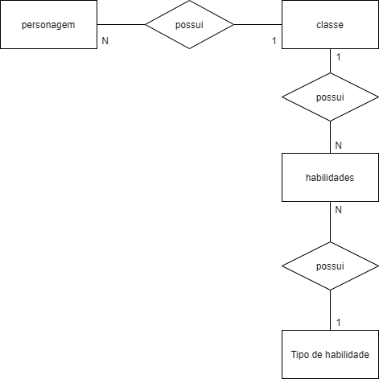

## 

## 

## Modelo Lógico

A modelagem lógica inicia-se também com os personagens, que apresentam a chave primária de ID e uma chave estrangeira vinda da tabela de classes, há também os atributos de nome, vida máxima, mana máxima, data de atualização e data de criação.

Seguindo, a tabela de classes apresenta sua chave primária de ID e um atributo de nome da classe.

Como a tabela 'Classes' e a tabela 'Habilidades' se interligam de forma N : N, é necessária uma tabela intermediária entre as duas. A tabela Classes-Habilidade apresenta uma chave primária de ID, bem como duas chaves estrangeiras, os IDs da tabela de classes e os IDs da tabela de habilidades.

Posteriormente há a tabela de habilidades, com uma chave primária de ID e uma chave secundária dos IDs da tabela 'Tipo de Habilidade'. Na tabela de habilidade há também os atributos de nome da habilidade e uma pequena descrição da habilidade.

Finalizando, a tabela de Tipos de habilidades contém uma chave primária de ID e um atributo de nome do tipo.

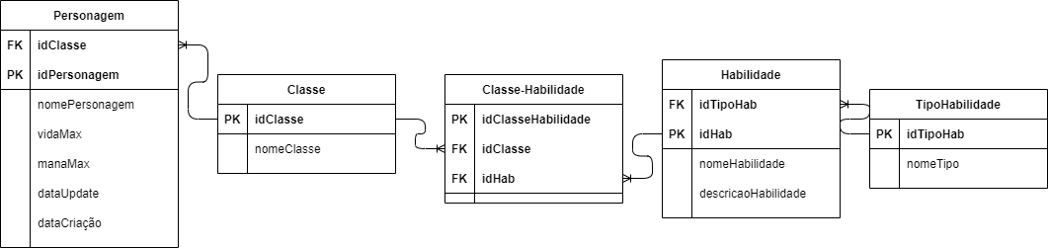

## 

## 

## 

## 

## Modelo Físico

Para construir o modelo físico, queríamos reproduzir fielmente o que aconteceria no SQL, então criamos as tabelas com alguns nomes fictícios no Excel, para posteriormente usarmos como auxiliar para construir o SQL.

A primeira tabela(em azul) são os personagens com seus respectivos atributos.

A segunda tabela(em bege) é a de classes, onde indica o id da classe e o seu nome.

A terceira(em cinza) é a tabela de classe-habilidade, é onde está denominado qual classe tem tal habilidade

A quarta tabela(em verde) é a tabela do tipo de habilidade, ali é denominado um id para cada tipo de habilidade (cura, de ataque, defesa ou magia).

Por último (em amarelo), está a tabela de habilidades, nela está o nome da habilidade, o id do tipo de habilidade denominado na tabela anterior, o id da habilidade e uma breve descrição do que a habilidade faz.

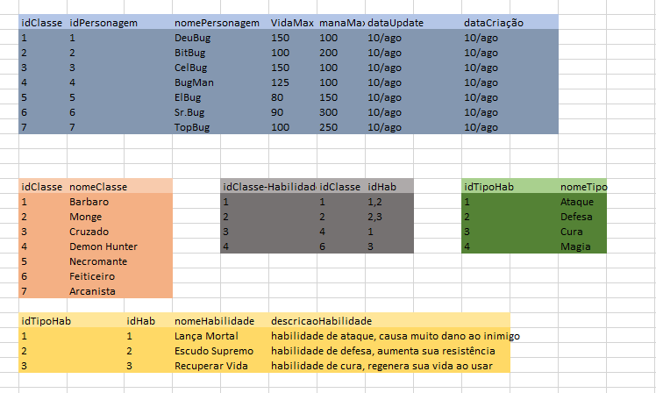

## 

## 

## Cronograma

|  | Dia 1 | Dia 2 | Dia 3 | Dia 4 | Dia 5 |
| --- | --- | --- | --- | --- | --- |
| Modelo Conceitual | X |  |  |  |  |
| Modelo Lógico |  | X |  |  |  |
| Modelo Físico |  | X |  |  |  |

### Trello

https://trello.com/invite/b/STg3AC3x/2c68bc2990e9c9a01ef3aa98c8f19989/grupo-9